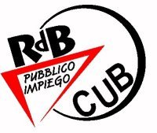

RdB/CUB Pubblico Impiego Lombardia – FED. LODIGIANA
Aderente alla Confederazione Unitaria di Base
Via Mossotti, 1 20159 MILANO - tel. 02.6072576 fax 02.6883011
info@lombardia.pubblicoimpiego.rdbcub.it www.lombardia.rdbcub.it

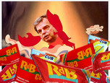

RITROVO ORE 9,00 DAVANTI ALLA SEDE INPS DI LODI

SIT-IN DAVANTI ALLA PREFETTURA

PER LA DIGNITA’ DEL LAVORO PUBBLICO , PER LA GARANZIA DI UN SALARIO DIGNITOSO, PER LA TUTELA DEL RUOLO SOCIALE E DELLA PROFESSIONALITA’ DEI DIPENDENTI PUBBLICI; IN DIFESA DELLE FUNZIONI CHE UNA PUBBLICA AMMINISTRAZIONE EFFICIENTE DEVE FORNIRE ALLA COLLETTIVITA’.

RdB/CUB FEDERAZIONE LODIGIANA

